

Sketchware

ID သတ်မှတ်ခြင်း

ID သတ်မှတ်ခြင်း

ID ဆိုတာက ဘာကို ပြေတာလဲဆိုတာ လူတိုင်းသိမယ်ထင်ပါတယ်။ linear1, textview1, edittext1, button1, vscroll1, imageview1, radiobutton1 စသဖြင့် မိမိတို့ ထည့်လိုက်တဲ့ view တစ်ခုခြင်းစီရဲ့ မတူညီကွဲပြားတဲ့ ကိုယ်စားပြု သတ်မှတ်ချက်ပဲ ဖြစ်ပါတယ်။ ကျတော်တို့ linear တွေ၊ button တွေ၊ text တွေကို ယူတာများလာရင် ရွေးချယ်တဲ့အခါ ID ကို ပြောင်းခြင်း(သတ်မှတ်ခြင်း)က ရွေးချယ်ရလွယ်ကူစေပါတယ်။ ID သတ်မှတ်ထားတော့ event မှာ block တွေချိတ်တဲ့အခါမှာ/ code တွေ ရေးထည့်တဲ့အခါမှာ လွယ်ကူပြီး အချိန်ကုန်သတ်သာစေပါတယ်။ ဥပမာ - ကိုယ်က login button တစ်ခုထည့် ထားတယ်ဆိုရင် button ရဲ့ ID ကို btn_login ဆိုပြီး သတ်မှတ်လိုက်ပါက block တွေ ဆက်ထားတဲ့အထဲမှာ ကြည့်လိုက်ရင် နားလည်ရလွယ်ကူပြီး ရှင်းလင်းစေပါတယ်။ အများစုသည် ID မပြောင်းဘဲ အသုံးပြုကြတာကို တွေ့ရပါတယ်။

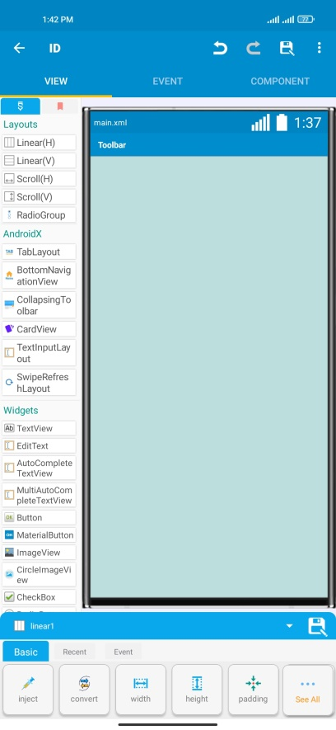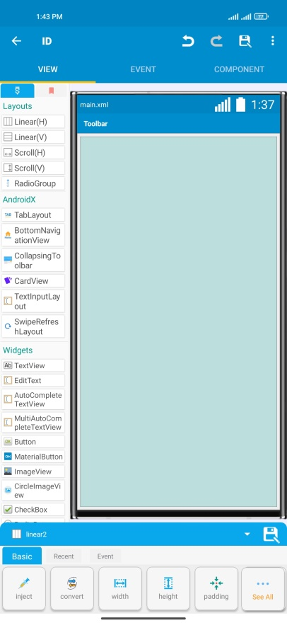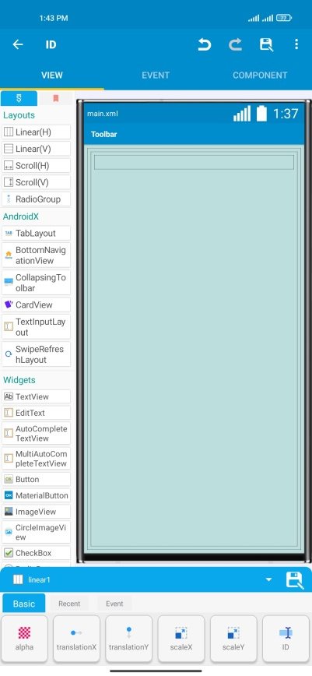

(1)

ပုံ (ID-1) ပုံ (ID-2) ပုံ (ID-3)

ကိုယ်ရွေးချယ်ထားတဲ့ view တစ်ခုရဲ့ ID ကို ပုံ (ID-1)/ (ID-2)/ (ID-3) တို့တွင် ဥပမာ အနေနဲ့ မြားပြပေးထားသည့်နေရာတွင် အလွယ်တကူကြည့်နိုင်ပါတယ်။ ပုံများမှာ linear1, linear2, linear3 ဆိုပြီး ဖြစ်နေတာကို တွေ့ရမှာ ဖြစ်ပါတယ်။ ID သတ်မှတ်ဖို့ အတွက် ဘယ်လိုလုပ်ရမယ်ဆိုတာကို ဆက်ပြီး ပြောပြသွားပါမယ်။

ပုံ (ID-1) မြား (၁) နေရာတွင်ပြထားသည့် နေရာမှာ ဘယ်ဘက်ကို ပွတ်ဆွဲလိုက်ပါ (Basic tab မှ See all ကို နှိပ်လိုက်ပြီး ID ကို ရွေးချယ်လို့လည်းရပါတယ်)။ ပုံ (ID-3) မြား (၁) နေရာမှာ ပြထားသလို ID ဆိုတဲ့ Icon လေးကို နှိပ်ပြီး ပြင်ရမှာ ဖြစ်ပါတယ်။ view (linear, textview, button စသဖြင့်) အားလုံးမှာ ID သတ်မှတ်တာဟာ အတူတူပဲ ဖြစ်ပါတယ်။

ID ပြောင်းတာကို ဥပမာအနေနဲ့ လုပ်ပြပေးပါမယ်။ ကျတော် ဒီဥပမာမှာ linear(v) ကို (၃)ခု ထည့်ထားပါတယ်။ အတွင်းမှာ ထပ်ပြီး linear (h) ကို ထပ်ထည့်ထားပါတယ်။

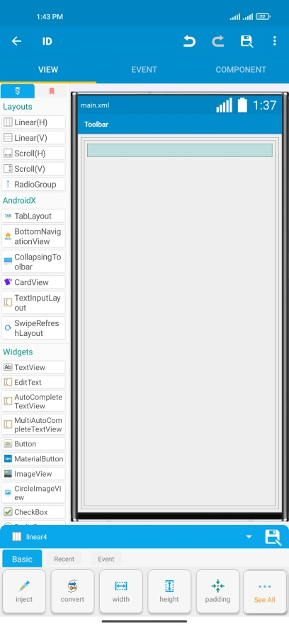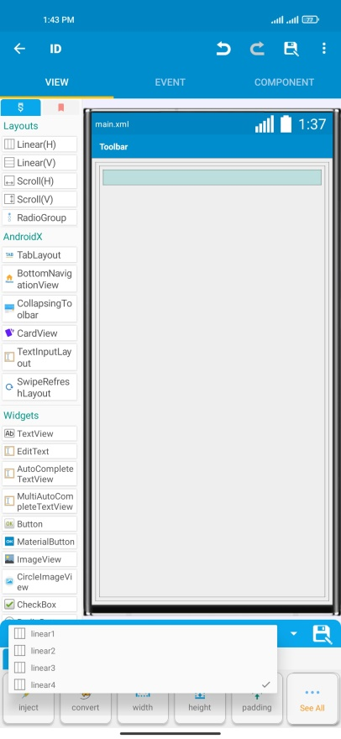

ပုံ (ID-4) ပုံ (ID-5) ပုံ (ID-6)

ကျတော်ဒီ ဥပမာပြတဲ့ Project ထဲမှာ view (၄) ခုထည့်ထားပါတယ်။ ကိုယ်ထည့် ထားတဲ့ View တွေအားလုံးကို ပုံ (ID-4) မြားပြထားသည့် နေရာကိုနှိပ်ပြီး ကြည့်နိုင်ပါတယ်။ ကျတော်က (၄) ခုသုံးထားပါတယ်။ သုံးထားတဲ့ view တွေကို ပုံ (ID-5) မှာ ပြထားသလိုပြ ပေးမှာ ဖြစ်ပါတယ်။ အကယ်၍ များနေခဲ့ရင်တော့ အထက်အောက်ပွတ်ဆွဲပြီး ကြည့်နိုင် ပါတယ်။

ကျတော်က linear1 ကို ပြောင်းပြမှာဖြစ်လို့ linear (1) ပေါ်မှာ နှိပ်လိုက်ပါမယ်။ မိမိတို့ id ပြောင်းမည့် id ပေါ်မှာ နှိပ်ရမှာ ဖြစ်ပါတယ်။ ပြီးရင် Basic tab မှာ ဘယ်ဘက်ကို ပွတ်ဆွဲပြီး ID ဆိုတဲ့ [ ပုံ (ID-6) မြားပြထားသည့်နေရာ] Item ပေါ်မှာ နှိပ်ပါ။

Dialog Box လေး တစ်ခုကျလာမှာ ဖြစ်ပါတယ်။ မိမိပြောင်းလိုတဲ့ အမည်ကို ရေးလိုက်ပါ။ ရေးတဲ့နေရာမှာ Space မသုံးရပါဘူး။ Space အစား “_” ကိုအသုံးပြုပါ။ နောက်ပြီး special character တွေပါလို့မရပါဘူး။ ဥပမာ- !@#$%^&

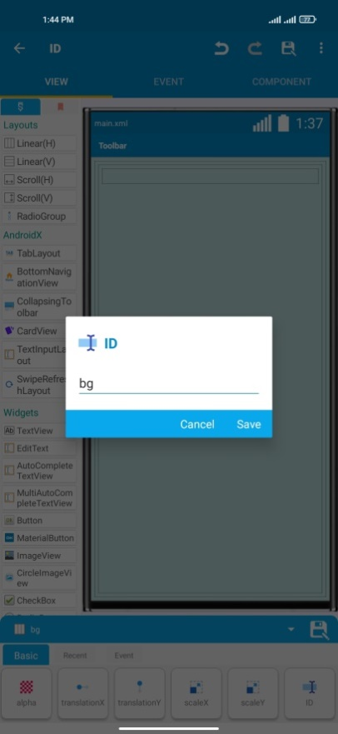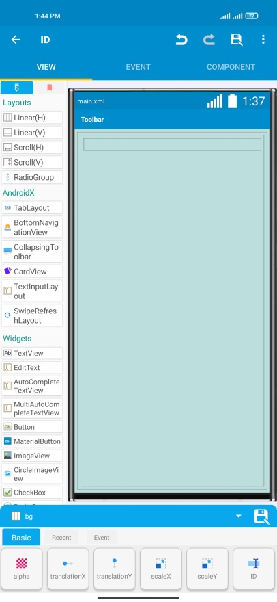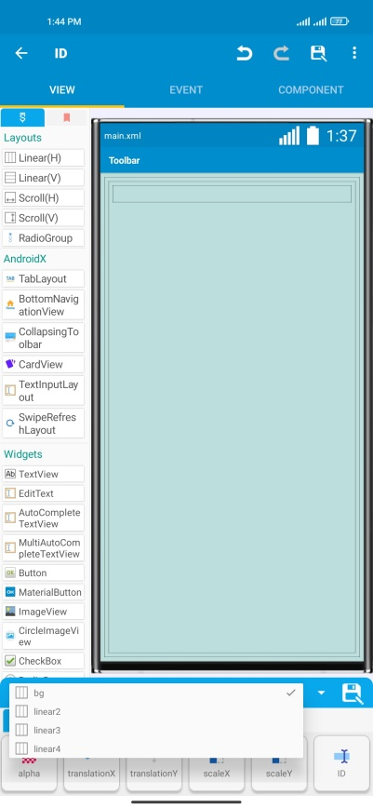

ပုံ (ID-7) ပုံ (ID-8) ပုံ (ID-9)

ကျတော်ကတော့ အလွယ် bg လို့ပဲပေးလိုက်ပါမယ်။ မိမိပေးလို့တဲ့ အမည်ကို ရေးပြီးရင် Save ကို နှိပ်ပါ။ ပုံ (ID-8) မြားပြထားသလို မိမိပြောင်းလိုက်တဲ့ ID အမည်ကို ပြောင်းသွားမှာ ဖြစ်ပါတယ်။ ကျတော်ပြောင်းလိုက်တဲ့အတွက် linear1 နေရာမှာ bg ပြောင်း သွားတာကို ပုံ (ID-9) မှာ ကြည့်ပါ။

ဒီလောက်ဆိုရင် view တစ်ခုရဲ့ ID ပြောင်းတာကို နားလည်နိုင်မယ်ထင်ပါတယ်။

(Testing with Sketchware Pro v6.3.0)

☺☺☺☺☺☺☺☺☺☺